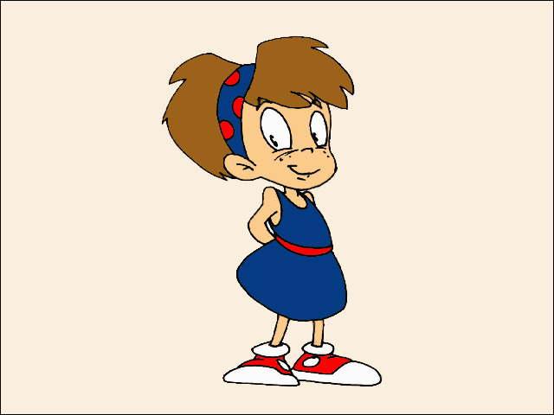
Κ κ
Κ κ
Να ενώσεις τις γραμμούλες και να βάψεις με όποια χρώματα θέλεις τα παρακάτω γράμματα
κ
θ
κ
κ
τ
ζ
θ
κ
ρ
κ
τ
ζ
ζ
ζ
ε
β
Κ, κ
Κ | κ

Να συμπληρώσεις τα κουτάκια με τα γράμματα Κ κ
Kα | Kε | Kη | Kο | Kι
κα | κο | κι | κη | κε

ΟΝΟΜΑ…………..…..
Να βρεις τις καρδούλες με το (κ)και να τις βάψεις
κορίτσι

